**Analýza problému  
Stav recenzního posudku (z pohledu autora)**

Tato část aplikace popisuje zpracování jednotlivých recenzních posudků z pohledu autora.  
Po přidání článku přes formulář sloužící k tomuto přidávání je článek předán redaktorovi. Redaktor článek následně přidělí recenzentovi. Recenzent ohodnotí článek. Autor po přihlášení vidí seznam svých článků a stav recenzí. Autor se následně může k recenzi vyjádřit prostřednictvím oponentního formuláře – obhájit námitky recenzenta. Po ukončení tohoto recenzního řešení je článek předán redaktorovi ke zveřejnění. O každé změně stavu recenzního posudku – převzal redaktor, přiděleno recenzentovi, recenzent vytvořil recenzi, vyjádření recenzenta k námitkám autora k recenzi, předáno redaktorovi ke zpracování a zveřejnění je autor notifikován pomocí emailové zprávy.

**Zpracování recenzních posudků má zpravidla několik stavů:**

1. Článek přijat do redakce, čeká na přidělení k recenzi
2. Byl přidělen recenzent
3. Byla vytvořena recenze na článek
4. Autor přijal recenzi/Autor nesouhlasí s recenzí – oponentní formulář
5. Aktualizace recenze, ukončení recenzního řízení
6. 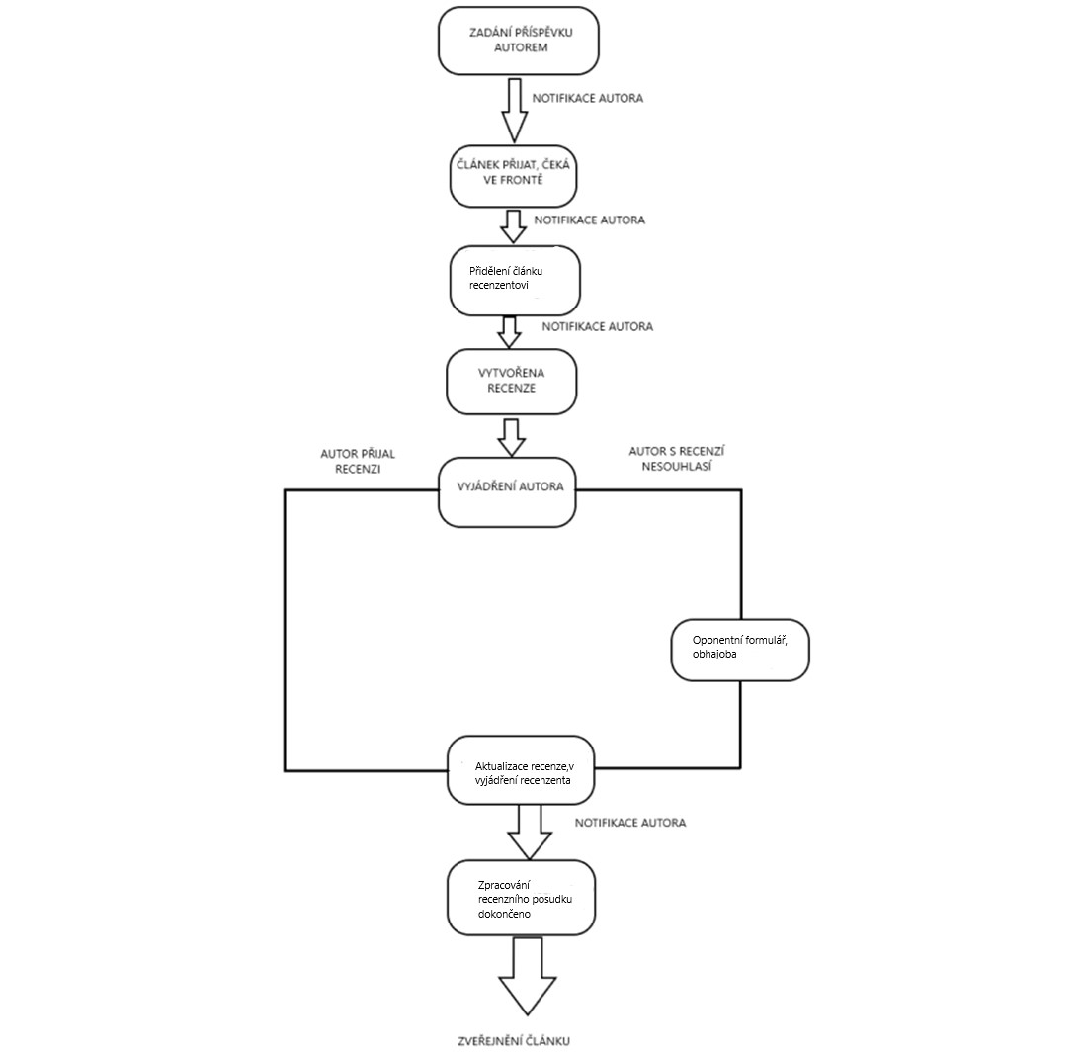Zpracování recenzního posudku dokončeno, předáno redaktorovi ke zveřejnění

Autorovi přijde po přidání recenze od recenzenta informační e-mail, který bude obsahovat odkaz pro přihlášení do aplikace. Tam v seznamu uvidí seznam svých článků. V pravé části seznamu je u každého článku akce, která se zpřístupní až po přidání recenze od recenzenta. V této části může autor přijmou recenzi, nebo může přes oponentní formulář poslat recenzentovi vyjádření.

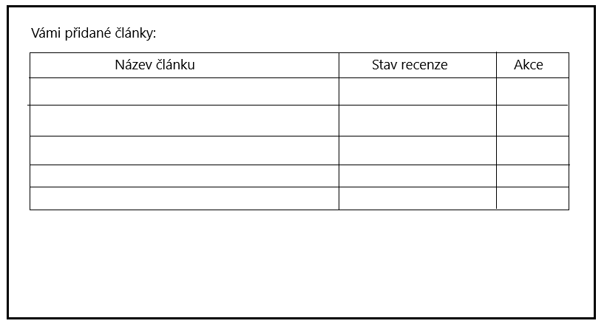

**Návrh oponentního formuláře:**

